BERUFLICHES ORIENTIERUNGSKONZEPT (BO-KONZEPT)
QUALITÄTSKRITERIEN + CHECKLISTE ZUR EVALUIERUNG

Um Schulentwicklungsprozesse im Bereich der Beruflichen Orientierung zu initiieren bzw. zu durchlaufen, ist eine regelmäßige Fortschreibung des Beruflichen Orientierungskonzepts (BO-Konzept) notwendig. Den Ausgangspunkt hierfür stellt stets eine IST-Stand-Analyse dar, auf deren Grundlage konkrete Entwicklungsaufgaben abgeleitet, terminiert und mit Verantwortlichkeiten hinterlegt werden können. Dieser Fragebogen des Netzwerk Zukunft. Schule und Wirtschaft für Brandenburg e.V. unterstützt Schulleitungen und Lehrkräfte bei der Evaluierung der BO-Konzepte Ihrer Schulen.

Mit den nachfolgenden „Qualitätskriterien und der Checkliste zur Evaluierung“ können Sie Ihr BO-Konzept „auf Herz und Nieren“ prüfen. Schritt 1 gibt Aufschluss darüber welche Bereiche Ihres BO-Konzepts bereits den Qualitätskriterien entsprechen und an welchen Stellen Überarbeitungen notwendig sind. In Schritt 2 formulieren Sie neue Ziele und legen fest, wie und bis wann diese umgesetzt werden sollen.

Schritt 1 Schätzen Sie zunächst ein, wie gut Ihr BO-Konzept aufgestellt ist.

trifft nicht zu trifft in Ansätzen zu trifft voll zu

Schritt 2 Leiten Sie Entwicklungsaufgaben ab. Berücksichtigen Sie dabei zur Zielformulierung die SMART-Kriterien.

Mit den SMART-Kriterien formulieren Sie realistische Ziele in fünf Stufen:
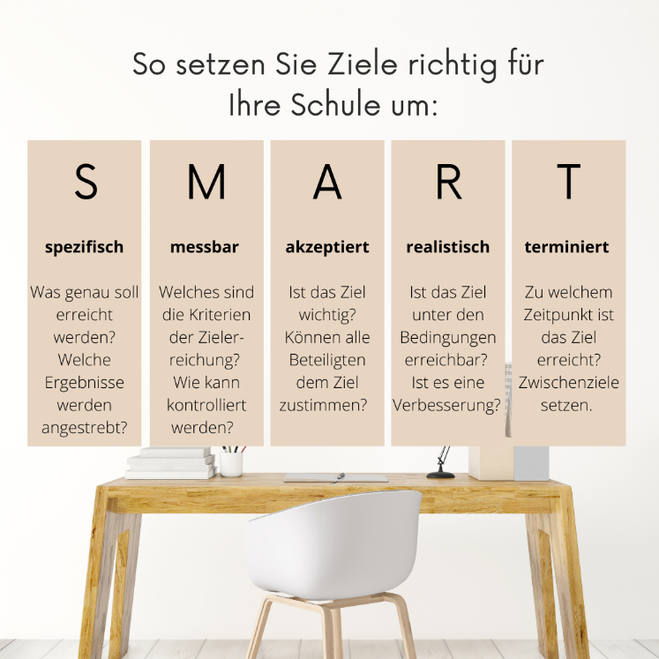

Schule … Schuljahr XX/XX

1 Die Schule definiert im BO-Konzept die Eckpunkte ihrer Beruflichen Orientierung.

Selbstevaluation (IST-Stand-Analyse) |  |  |  | Entwicklungsaufgaben
 |  |  |  | Nächstes Ziel  (Was?) | Termin  (Bis wann?) | Verantwortlich (Wer?) | Umsetzung (Wie?) | Überprüfung (Wer? Wann?) | Angebot  Netzwerk Zukunft (NWZ)
Das BO-Konzept beschreibt wesentliche Eckpunkte der Beruflichen Orientierung gemäß Mustervorlage BO-Konzept des Netzwerk Zukunft. |  |  |  |  |  |  |  |  | ExBO-Fortbildung, Modul 1 „Berufliches Orientierungskonzepte“ erstellen  ExBO-Fortbildung, Modul 2 „Schulorganisation und Kommunikation“
Das BO-Konzept bzw. Anlagen zum BO-Konzept (z. B. BO-Schuljahres-kalender) enthalten Termine der Beruflichen Orientierung.

- Die Schule stimmt das BO-Konzept mit weiteren Schulkonzepten ab.

Selbstevaluation (IST-Stand-Analyse) |  |  |  | Entwicklungsaufgaben
 |  |  |  | Nächstes Ziel  (Was?) | Termin  (Bis wann?) | Verantwortlich (Wer?) | Umsetzung  (Wie?) | Überprüfung (Wer? Wann?) | Angebot NWZ
Das BO-Konzept hat einen Bezug zum Schulprogramm. |  |  |  |  |  |  |  |  | Beratung/SchiLf „Entwicklung von Berufswahlkompetenz im Kontext der Fachbereiche, Bezug zum Berufswahlpass  ExBO-Fortbildung, Modul 1 „Berufliches Orientierungskonzept“ erstellen
Das BO-Konzept hat einen Bezug zum schulinternen Curriculum.
Das BO-Konzept hat einen Bezug zu weiteren schulischen Konzepten
(z. B. Ganztagskonzept, Schulfahrtenkonzept).

- Die Schule führt Maßnahmen zur Bekanntmachung ihres BO-Konzepts durch.

Selbstevaluation (IST-Stand-Analyse) |  |  |  | Entwicklungsaufgaben
 |  |  |  | Nächstes Ziel  (Was?) | Termin  (Bis wann?) | Verantwortlich (Wer?) | Umsetzung  (Wie?) | Überprüfung (Wer? Wann?) | Angebot NWZ
Das BO-Konzept ist öffentlich verfügbar (z. B. auf der Website der Schule). |  |  |  |  |  |  |  |  | ExBO-Fortbildung, Modul 2 „Schulorganisation/ Kommunikation“
Das BO-Konzept wird schulinternen Anspruchs-gruppen (z. B. Schüler/-innen, Lehrkräften oder Eltern) aktiv bekannt gemacht (z. B. über Schwarze Bretter, im Rahmen von Informations-veranstaltungen).
Das BO-Konzept wird außerschulischen Akteuren (z. B. Vertreter/-innen von Unternehmen) aktiv bekannt gemacht (z. B. als Information der Schulleitung).

- Die Schule überarbeitet ihr BO-Konzept regelmäßig.

Selbstevaluation (IST-Stand-Analyse) |  |  |  | Entwicklungsaufgaben
 |  |  |  | Nächstes Ziel  (Was?) | Termin  (Bis wann?) | Verantwortlich (Wer?) | Umsetzung  (Wie?) | Überprüfung (Wer? Wann?) | Angebot NWZ
Das BO-Konzept wird in regelmäßigen Abständen fortgeschrieben. |  |  |  |  |  |  |  |  | Dokument X_  Evaluationskonzept
Das BO-Konzept wird unter Beteiligung schulinterner Anspruchsgruppen (z. B. Schüler/-innen, Lehrkräfte oder Eltern) fortgeschrieben bzw. erstellt (falls noch nicht vorhanden). |  |  |  |  |  |  |  |  | ExBO-Fortbildung, Modul 6 „Qualitätssicherung und Entwicklung“
Das BO-Konzept wird unter Beteiligung außer-schulischer Akteure
(z. B. Berufsberater/-in der Agentur für Arbeit, Vertreter/-innen von Kooperationspartnern) fortgeschrieben bzw. erstellt (falls noch nicht vorhanden).

